多版本ARX工程样板使用指南

# 目录结构

MultiVersArxProject：样板工程

R3Namer：文件批量重命名工具

# 使用步骤

## 文件重命名

1. 打开R3Namer\R3Namer.exe；
2. 把MultiVersArxProject文件夹填入到“源文件夹”中；
3. 只勾选“替换某些字符.js”规则；
4. 点击“参数”，在“查找目标”项填入“__PROJECT_NAME__”，在“替换为”项填入工程的名字，点击确定；
5. 点击“预览”，再点击“重命名”。

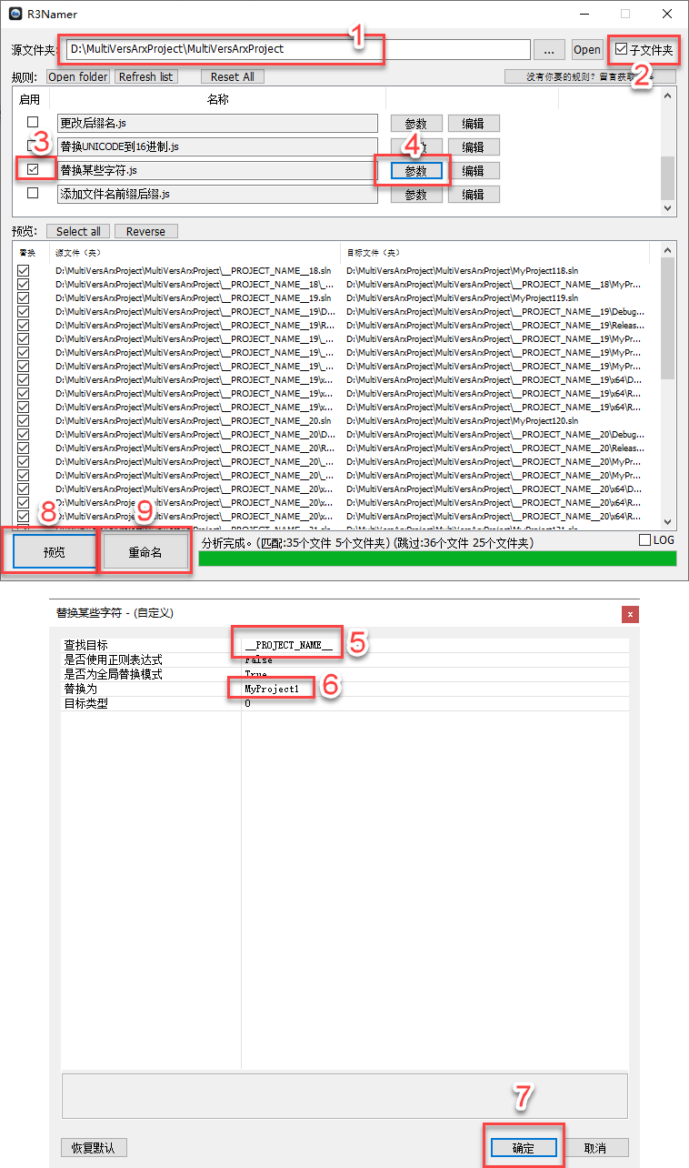

## 替换工程名

1. 打开一个VS，点击“编辑”->“查找和替换”->“在文件中替换”；
2. 在“查找内容”中填入“__PROJECT_NAME__”，
3. 在“替换为”中填入你的工程名字，
4. 在“查找范围”中填入MultiVersArxProject的路径，
5. 勾选“包含子文件夹”；
6. 点击“全部替换”。

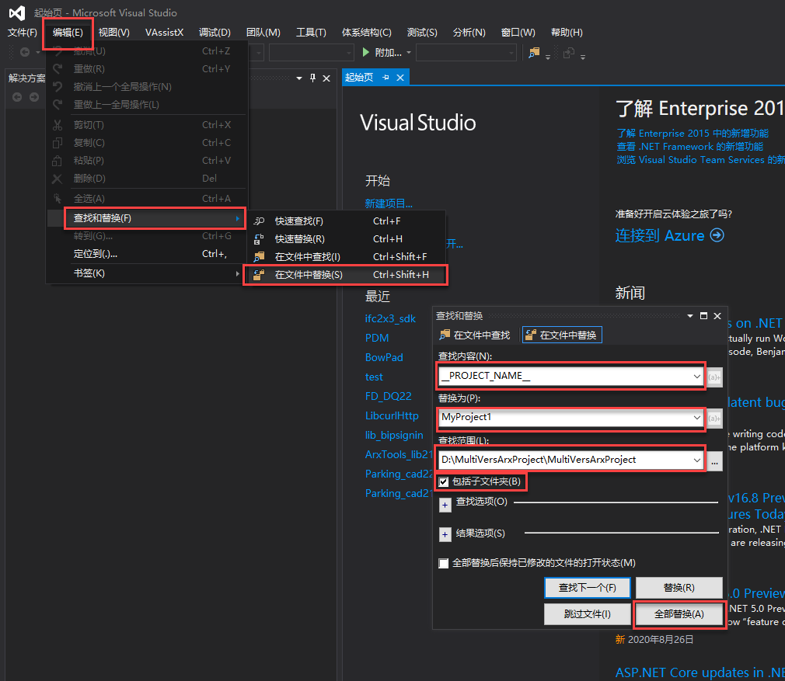

## 完成！ MultiVersArxProject中就是最终工程